Operit2 技术白皮书
个人设备空间中的持续 Agent 核心

第一版
作者 Operit 团队
2026 年 9 月

摘要
Operit2 面向一个长期存在的问题：人的设备越来越多，能力越来越分散，而 Agent 的上下文、行动和结果往往仍被锁在一台机器、一个窗口或一次短暂会话中。我们希望把手机、桌面、浏览器、云端设备以及未来可接入的硬件，组织成属于同一位用户的个人设备空间。每台设备保留自己的系统能力和权限边界，Agent 则在它们之间保持任务、上下文与使用者意图的连续性。
这份白皮书描述 Operit2 的工程判断和长期方向。它的核心贡献不是宣称替代所有 Agent，也不是把所有设备压缩成同一种运行环境。我们关心的是：当模型、提示词、工具规划和交互形态不断改变时，用户的对话、任务、数据、设备关系和授权决策能否持续存在。为此，Operit2 将可快速变化的智能层设计为可替换部分，同时把节点身份、Host 能力、持久化记录、同步语义和用户主权作为更稳定的基础设施。
本文以 Operit2 的本地源码、架构文档和公开仓库为工程基线，并借助少量 Agent、行动轨迹和外部记忆研究来说明设计位置。研究引用用于建立共同语言，不构成性能比较、行业排名或对他人项目的评价。

内容目录
一 项目起点与问题重构
二 面向个人的 Agent 设备空间
三 Operit2 的工程架构
四 对话主权 任务执行与上下文连续性
五 设备能力 健康与调度
六 权限 同步与用户主权
七 插件化与可演进的运行时
八 研究语境与技术立场
九 可靠性 迁移与预览期演进
十 实施重点与结语
附录 源码基线与参考资料

项目起点与问题重构
Operit 的第一代产品从 Android Agent 出发。团队没有把手机当成一个只负责显示对话的薄客户端，而是把本地 Linux 执行环境、终端会话、文件系统和移动端权限能力一起带进 Agent 的工作范围。历史代码中可以看到 PRoot 驱动的 Ubuntu 环境、可见 PTY 会话、后台复用 shell，以及通过 Android Storage Access Framework 暴露 Ubuntu 文件系统的实现。这段经历让我们很早面对一个现实：设备的形态不应决定它在 Agent 世界里的价值。[2]
当移动端 Agent 的能力被推到较深的位置后，Operit2 最初试图解决的是跨平台扩展。然而，单纯让同一套对话和工具出现在更多终端，并不能回答用户真正会遇到的问题。手机始终在线，却不适合承载所有重任务；桌面适合长时间创作和审核，却不在用户身边；一台云端设备可能连续工作很久，却不应因此取得身份上的特权。我们因此重新定义了问题：Agent 不应只属于某个客户端，它应该能够在一个人的设备之间持续存在。
这种问题重构也决定了 Operit2 的产品范围。我们优先服务个人，而不是把设备协作改造成组织治理系统。一个人可以拥有多台设备，也可以把云服务器、浏览器或新购买的电脑加入自己的空间；但设备协作不等于多人审批链、企业组织结构或管理层级。Operit2 希望降低普通人接近 AI 能力的操作门槛，让复杂的设备能力可以被理解、被授权、被调度，而不是要求每位用户先学会终端、环境变量和部署拓扑。

面向个人的 Agent 设备空间
我们把运行 Operit Core 的一个应用实例称为 CoreNode。一个 CoreNode 可以运行在手机、桌面、浏览器或云端设备上。它不是远程客户端的影子，也不是某个中心服务的附属进程。每个节点都有自己的 HostManager，由本机 Host 提供文件、终端、浏览器、网络、模型、存储和平台交互能力。CoreNode 的角色由可用性、能力和用户策略决定，而不是由操作系统或设备身份预先决定。
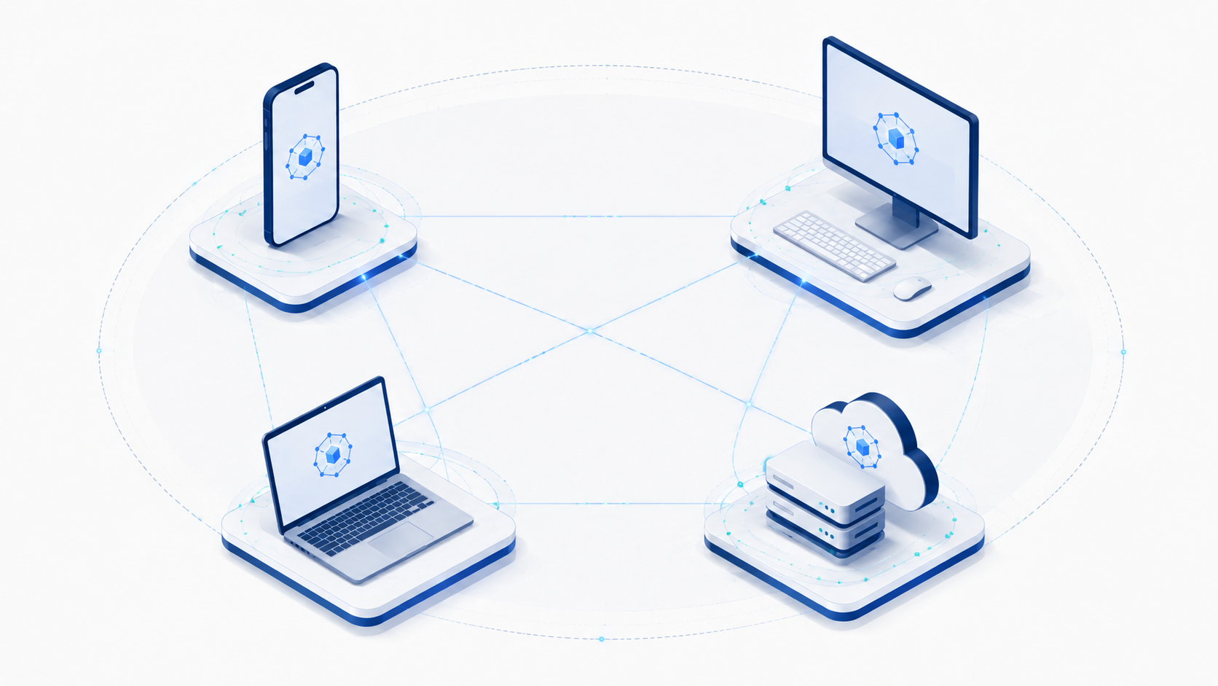
图 1 个人 Space 中平等 CoreNode 的协作关系
Space 是多个已经建立信任关系的 CoreNode 所组成的协作范围。它首先解决的是哪些节点共享持续同步的业务记录，哪些节点能够承载路由流量。它不是一台中心服务器，也不是把远端的文件系统、管理员权限或正在运行的进程直接暴露给其他节点。节点的本地能力始终由它自己的 Host 管理；跨节点协作是让合适的节点在合适的上下文中执行，而不是把所有能力复制到发起端。
概念 | 在个人空间中的职责 | 必须保持的边界
CoreNode | 运行 Core 与本地 Host 的独立节点，可以承担对话、工具或持续任务。 | 节点之间地位对等，长期在线不等于中心化。
Host | 提供本地文件、终端、浏览器、网络、模型与系统接口。 | 系统权限由本机和部署环境决定，不会随同步被继承。
Space | 组织成员、持久化同步范围与可路由的协作关系。 | 不替代本地执行环境，也不等同于共享 root 权限。
Link 和 PeerLink | 处理配对、认证、实时调用、观察流和多跳转发。 | 两两信任是直接网络连接的基础。
Binding | 记录某项可执行工作下一段应该由哪个节点继续。 | 改变执行位置，不把聊天或 Agent 数据搬迁成单点所有。

Operit2 的工程架构
Operit2 的工程结构从 Rust Core 出发，再由平台 Host、Flutter 应用、CLI 和 Web Access 接入。Core workspace 将 Host API、基础模型、持久化存储、工具与插件 SDK、模型 Provider、JavaScript bridge、运行时、节点路由、Access、Link 与代理生成拆分为明确的 crate。父运行时负责把具体实现装配在一起，低层 crate 通过数据结构和 trait 暴露能力，避免平台实现、模型适配和前端入口相互缠绕。[1]
这种拆分不是为了堆叠抽象，而是为了让不同变化速度的部分拥有不同的演进节奏。模型 Provider、Prompt、工具规划、UI 和脚本运行时会快速变化；Host API、存储边界、节点身份、同步记录和权限语义需要更谨慎地变化。Core crate 的依赖方向将 Host API、数据模型与存储放在下层，将工具、Provider、JavaScript bridge 和最终运行时分层组合。这为后续替换模型、增加平台或重构交互面保留了空间。

持久化同步与实时传输
在节点协作中，Operit2 有意把两条数据路径分开。SpacePersistenceSyncService 订阅本地持久化变更，在直接配对的节点之间交换同步操作、向量时钟和必要的内容寻址文件。聊天、偏好、对象数据、Binding 与运行时文件可以按声明的持久化范围同步。节点身份私钥、两两配对密钥、HostManager 平台状态、本机监听地址和临时交互句柄留在本地。这样的分离让恢复和继续成为可设计的问题，也避免把短暂连接状态误认为可复制的业务事实。
实时路径承担 Core call、watch、push、流事件、Agent continuation 与 Host 交互响应。CoreNodeRouter 根据路由元数据决定请求是在本机执行，还是经由 PeerLink 到达目标 CoreNode。实时传输可以等待持久化同步达到某个时钟位置，但这个屏障只保证目标节点看到足够的任务事实，并不意味着正在运行的模型请求、PTY、浏览器会话或进程句柄被原样迁移。

Host 是能力边界
HostManager 将文件系统、终端、HTTP、浏览器自动化、浏览器会话、存储、密钥保管、运行时调度和本地推理等能力以 trait 方式交给 Core。HostEnvironmentDescriptor 同时描述平台、当前权限、隔离状态、结构化能力和工作区根目录。Windows、Linux、Android、OpenHarmony、Apple 与 Web Host 可以通过这一边界暴露不同能力，而上层 Agent 不需要把平台差异硬编码进对话逻辑。
浏览器在 Operit2 中也不只是一个访问页面。Web Access 可以作为一个已运行节点的浏览器访问面；浏览器平台 Host 则有独立的运行时和能力描述。两者不能混为一谈。前者让用户在浏览器中接近自己的 Agent，后者为浏览器成为独立运行节点留下工程路径。

对话主权 任务执行与上下文连续性
多设备同步最容易犯的错误，是让每个设备把自己的即时输入同时注入同一个模型上下文。这样会损坏叙事顺序，也会让模型无法区分谁正在推进任务。Operit2 采用更清晰的边界：发起设备拥有主对话窗口与用户交互主权；实际执行的节点拥有该任务或子任务的局部工具循环；Space 同步任务状态、结果、产物与可恢复记录。所有设备能够知道任务做到了哪里，但不会把所有实时过程直接回灌到同一段模型上下文。
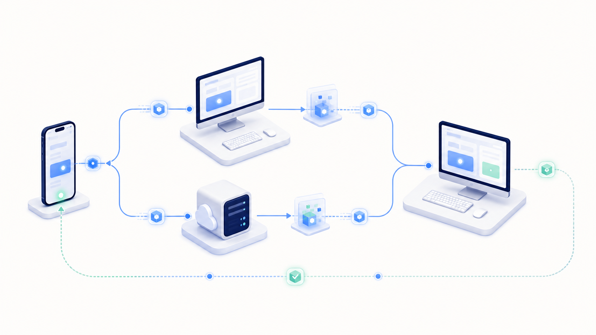
图 2 任务在发起 执行 同步与回看之间保持连续
Binding 是这套边界的执行机制。它用一个不透明 key 记录下一段路由执行由哪个 CoreNode 完成，并带有单调递增的 generation。工具结果先被持久化，随后才可能切换下一轮模型请求。目标节点在看到必要同步记录后继续执行，旧节点不能再推进同一轮。这种单一执行者约束对有副作用的任务尤为重要：一个任务可以被观察、被恢复、被重新调度，但不应在多个节点上悄悄重复提交。

从临时运行留下可恢复的任务事实
一个正在运行的 shell、SSE 流、浏览器标签或模型请求有大量瞬时细节。我们不把无损迁移进程快照当成目标。更有价值的目标是留下足以理解和继续工作的任务事实：任务由哪个节点执行，何时开始，使用了哪些工具参数，完成了哪些主要动作，得到了什么结果，产生了哪些文件或其他产物，发生了哪些需要解释的错误。原始日志可以作为可展开证据保存，语义总结则让下一台设备和下一次对话快速获得判断所需的信息。
信息层 | 典型内容 | 在协作与恢复中的作用
实时运行层 | 进程句柄、PTY、流连接、短期缓存、UI 状态。 | 由当前节点管理，连接中断时允许结束或重建。
任务轨迹层 | 工具参数、执行节点、重要事件、结果、错误、产物引用。 | 可同步、可审计、可在另一节点上继续理解。
语义历史层 | 阶段总结、用户意图、决定理由、可继续的下一步。 | 控制主模型上下文密度，支撑备份和恢复。
本地敏感层 | 设备私钥、配对密钥、Host 临时权限与系统句柄。 | 保留在节点本地，不作为默认同步内容。

设备能力 健康与调度
Linux 云端设备在个人 Space 中是普通 CoreNode。它可能因为长期在线、算力更强或服务更完整而承担更多工作，但这是一种调度结果，而不是系统赋予它的中心身份。新购买的电脑、新接入的服务器或未来独立运行的浏览器节点，都应该能够加入同一套逻辑：节点拥有自己的能力，用户拥有自己的连续性，任务根据事实被分配。
静态设备标签不足以回答哪个节点更适合执行一项任务。一个节点初次加入时可以声明操作系统、架构、安装的服务、可见硬件、模型运行时和工作区；随后，系统还需要观察它的实时可达性、资源压力、连接质量、执行耗时和失败模式。一次失败只是一条证据，不能永久否定某项能力；一块新 GPU、一个新安装的服务或一次网络环境变化都应更新节点档案。
能力视角 | 回答的问题 | 调度含义
声明能力 | 这台设备声称拥有什么平台、运行时、硬件和服务。 | 用于初始匹配和兼容性筛选。
实时健康 | 它现在是否可达、可接收任务、资源是否紧张。 | 用于短期可用性判断，具有时效性。
长期证据 | 它曾否成功完成某类工作，耗时与稳定性如何。 | 形成逐渐收敛的实际能力置信度。
用户策略 | 隐私、费用、耗电、优先设备、云端使用和冗余偏好。 | 将效率置于用户选择之后。

冗余是可靠性工具，不是让所有设备长期满载的理由。只读、幂等或明确允许的工作可以做验证性并行、备用切换或子任务拆分；能够修改外部状态的工作需要唯一的执行租约或 generation，并且需要让用户知道动作将发生在哪里。长期来看，Operit2 希望学习的不是一串操作系统名称，而是用户真实使用中的设备生态。

权限 同步与用户主权
个人 Agent 的核心不是替人做所有决定，而是让人能看见、理解并决定重要边界。Operit2 的权限架构将外部真实隔离、Host 被系统授予的能力、AI 当前能力模式和具体工具调用批准从上到下区分开来。下层只能继续收紧能力，不能绕过上层。完整权限不等于 root 或管理员提权；设备进程没有的系统能力，Agent 也不能凭一个应用内开关获得。
层级 | 责任 | 用户能理解的含义
运行环境隔离 | 虚拟机、容器、系统账号、Android 应用沙盒等外部边界。 | 设备或部署环境本身允许什么。
Host 授权 | 操作系统或部署环境授予当前 Host 的真实能力。 | 这台机器和这个账号真正能做什么。
AI 能力模式 | 只读、工作区读写或完整权限等运行时限制。 | 此刻 AI 被允许读、写和调用到什么范围。
具体工具批准 | 对一次有影响的工具调用进行确认。 | 哪一个动作会在何处发生，是否由我授权。

同步敏感数据时，系统应当提供清楚的对象、目标节点、风险、撤销、轮换和到期语义，而不把命令行和环境变量当成普通用户的前置知识。用户有理由把某个凭据、工作区或私有数据同步到指定节点，也有理由只留在本机。Operit2 的职责是让后果可见，让确认足够具体，并让撤销和恢复成为正常操作；最终的主观能动性属于人。

插件化与可演进的运行时
Agent 的外层形态会快速改变。模型适配器、提示词、工具规划、UI、JavaScript 执行器和应用入口都可能被更好的实现替换。Operit2 选择将这些变化更快的层放入插件、ToolPkg、Skill、MCP、Compose DSL、JavaScript bridge 和 Wasm 执行边界中。仓库已经包含 ToolPkg 包解析与生命周期管理、可发布插件 SDK、JavaScript 执行契约、Wasm ToolPkg 运行时以及面向作者的 TypeScript 声明。[1]
我们把这条原则概括为：把变化插件化，把连续性固化。它并不意味着每一个插件都必须在每一台设备上执行。更可靠的方向是让扩展明确描述自己需要的运行时、Host capability、权限、兼容版本、状态范围和可恢复结果。兼容节点可以执行或接续任务，平台特有能力则保留其边界。这样，插件的可移动性来自清楚的契约，而不是假设所有设备都相同。
SDK 契约维度 | 建议描述内容 | 跨节点价值
身份与兼容性 | 包标识、版本、来源、Core 与 SDK 兼容范围。 | 让节点知道是否可以解析、加载和迁移结果。
运行时与依赖 | JavaScript、Wasm 或其他运行时，所需服务和资源。 | 避免把平台假设伪装成通用能力。
能力与权限 | Host capability、工具 effect、敏感操作和批准需求。 | 使调度与用户确认基于真实风险。
状态与接续 | 本地、任务或 Space 状态，产物和恢复信息。 | 让任务在兼容节点间留下可继续的轨迹。

研究语境与技术立场
大语言模型驱动的 Agent 通常把感知、推理、行动和记忆组合在一个循环中。Xi 等人的综述将 LLM Agent 概括为以模型为核心、与感知和行动相结合的系统；这提供了理解 Agent 的有用框架，但没有替代产品级运行时必须解决的身份、权限、持久化和设备协作问题。[6] Operit2 的位置在于把这些运行时问题作为一等工程对象。

行动轨迹与可解释的任务事实
ReAct 说明，交错的推理轨迹和外部动作可以帮助模型维持任务计划，并让过程比只有最终答案更容易理解。[3] Operit2 不把模型内部思维链当作应该无限同步的对象，却认可任务过程需要留下可验证的外部事实。因此，工具调用、输入、结果、错误、产物、执行节点和阶段总结在系统层面拥有重要地位。它们既服务于当前对话，也服务于跨设备查看、备份恢复和下一次继续。

模型上下文与外部记忆的分层
MemGPT 将有限上下文窗口与分层记忆管理联系起来，指出长对话与大文档需要在不同存储层之间选择信息。[4] Generative Agents 进一步展示了经验记录、反思和动态检索如何影响后续计划。[5] 这些研究启发我们把模型上下文看成稀缺的工作区，而不是用户整个数字生活的唯一载体。Operit2 不宣称解决模型内生的长期记忆问题；它要解决的是模型之外的连续性基础：工作状态、持久化个人与任务历史、设备世界状态、权限与数据所有权记录。
这种分层也解释了为何多设备协作不能等同于全量 token 同步。主模型只应看到完成当前判断所需的摘要、证据与可访问引用；更细粒度的日志和原始产物应在需要时展开。这样可以减少上下文噪声，保留对错误和结果的追溯能力，并避免把每个临时执行细节永久塞入对话窗口。

模型进步之后仍然需要什么
更强的模型可能会消除今天大量提示词胶水、固定 Agent loop 和手写工具规划。这是我们必须为之设计的变化，而不是需要回避的风险。即使模型能力大幅上升，一个长期陪伴用户的 Agent 仍要知道自己在哪些设备上运行、能访问什么、谁授权了何种动作、一次任务留下了什么结果、设备更换后如何恢复。harness 的形态可以变薄，用户连续性的基础设施仍然需要被认真保存。

可靠性 迁移与预览期演进
Operit2 处于基础设施重构与稳定性打磨并行的阶段。我们不会用“永远兼容”阻止必要的架构改进，也不会把每一次重构看成可以无声丢失用户连续性的理由。接口、数据格式、插件契约和同步语义应当可版本化；当迁移发生时，用户应能够理解迁移内容、保留可恢复记录，并知道任务与设备关系是否仍然成立。
对个人用户而言，迁移不只是导出一个配置文件。新手机、新电脑或新服务器加入后，应能恢复用户的 Agent 世界：对话和任务历史、必要的持久化资料、扩展状态、设备关系和可解释的任务轨迹。某个设备损坏、离线或被替换，不应让用户与 Agent 之间的连续性悄悄消失。
可靠性需要用可观察的行为来衡量。长连接的重连与释放、取消传播、背压、流结束、任务去重、内容校验、失败转移、执行 generation 和恢复记录都属于需要长期验证的运行时品质。Rust 为 Core 提供了适合构建长运行系统的语言与生态基础，但语言本身不自动保证没有资源泄漏或生命周期问题；最终品质来自明确的生命周期、背压、取消、资源控制和可观测性。

实施重点与结语
接下来的工程重点应当服务于同一个用户承诺：用户可以在任何合适的设备上发起、查看、批准、继续和恢复自己的 Agent 工作，而不必把设备差异、上下文割裂和复杂配置全部承担在自己身上。为了把这一承诺变成可靠体验，Operit2 将优先收敛以下工作。
优先方向 | 要解决的真实问题 | 预期形成的基础能力
能力编排 | 跨设备暴露的能力还需要成为可理解、可选择、可执行的工具链。 | 节点可以基于契约、健康、历史证据与用户策略被选择。
长期运行品质 | 连续任务、流、连接、取消与资源释放需要经受长时间使用。 | 任务稳定性、可观测性和可恢复性得到系统化验证。
迁移与恢复 | 新设备加入或旧设备退出时，用户连续性不能依赖手工搬运。 | 同步、备份、恢复和选择性重建拥有清楚的用户路径。
插件 SDK | 扩展作者需要知道如何声明能力、风险、状态和兼容性。 | 兼容节点可以执行或接续扩展工作，而不承诺伪通用性。
人机授权体验 | 普通用户需要理解敏感同步和有副作用操作。 | 确认、撤销、轮换和策略选择成为自然交互，而非命令行负担。

Operit2 不是要把人的所有设备变成同一台机器。它要让每台设备继续保有自己擅长的能力，同时让用户拥有一条不断延续的 Agent 关系。手机可以陪伴，桌面可以创作，云端设备可以持续工作，浏览器可以随时接近结果。Agent 的价值不应被某一台设备、某一次登录或某一段上下文截断。我们愿意为这件事持续重构底层，也愿意用清楚的边界、可恢复的数据和长期工程投入把它做好。

附录 源码基线与参考资料

源码基线
下表列出本白皮书写作时用于校对工程叙事的仓库位置。它们不是 API 稳定性承诺，而是帮助读者从概念返回当前实现与设计文档的入口。
主题 | 源码或文档入口 | 用于校对的内容
CoreNode Space Binding | docs/core-node-space-binding-architecture.md  core/crates/node/runtime/src/CoreNodeRouter.rs | 节点平等、Space 范围、Binding 路由和单一执行者语义。
持久化同步 | core/crates/node/runtime/src/SpacePersistenceSyncService.rs | 变更触发同步、直接配对节点、同步操作和文件传输。
Link 与 Access | docs/link-access-architecture.md | 本地应用链路与 Space 节点链路的职责分离。
Host 能力 | core/crates/foundation/host-api/src/HostManager.rs  core/crates/foundation/host-api/src/lib.rs | HostManager、环境描述、平台能力和运行时 trait。
权限边界 | docs/permission-access-architecture.md | 运行环境、Host 授权、AI 能力模式与工具批准的分层。
插件运行时 | core/CRATE_BOUNDARIES.md  plugins/  core/crates/plugin/sdk/ | ToolPkg、JavaScript、Wasm、SDK 和运行时边界。
历史起点 | D:/Operit/terminal/.../TerminalManager.kt  D:/Operit/terminal/.../LocalTerminalProvider.kt  D:/Operit/terminal/.../UbuntuDocumentsProvider.kt | Android 上的 Ubuntu PRoot、终端会话与 SAF 文件系统暴露。

参考资料
[1] AAswordman. Operit2 source repository. GitHub. https://github.com/AAswordman/Operit2 访问日期 2026 年 9 月 7 日。
[2] AAswordman. Operit source repository. GitHub. https://github.com/AAswordman/Operit 访问日期 2026 年 9 月 7 日。
[3] Yao, S., Zhao, J., Yu, D., et al. ReAct Synergizing Reasoning and Acting in Language Models. ICLR 2023. https://arxiv.org/abs/2210.03629
[4] Packer, C., Fang, V., Patil, S. G., et al. MemGPT Towards LLMs as Operating Systems. arXiv 2023. https://arxiv.org/abs/2310.08560
[5] Park, J. S., O'Brien, J. C., Cai, C. J., et al. Generative Agents Interactive Simulacra of Human Behavior. UIST 2023. https://arxiv.org/abs/2304.03442
[6] Xi, Z., Chen, W., Guo, X., et al. The Rise and Potential of Large Language Model Based Agents A Survey. arXiv 2023. https://arxiv.org/abs/2309.07864

